哈尔滨工业大学：
根据各专项负责单位意见，2024年度省社科规划研究专项中，“深化党的建设制度改革研究专项”等12个专项实行限额申报。请按照表中推荐指标，对本单位申报的项目进行评审，择优报送。

2024年度省社科规划研究专项申报推荐指标分配表
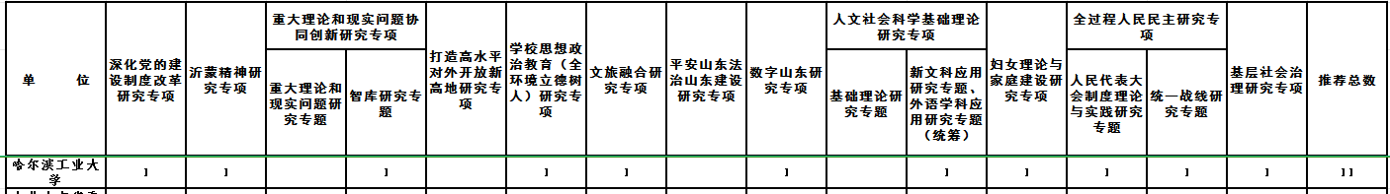
注：
1.没有在此表列出的习近平新时代中国特色社会主义思想研究专项、习近平文化思想研究专项不限额申报。
2.重大理论和现实问题协同创新研究专项中的重大理论和现实问题研究专题仅面向山东智库联盟（山东省智库联合会）成员单位的研究人员申报；打造高水平对外开放新高地研究专项仅面向山东省外事研究与发展智库的研究人员申报；人文社会科学基础理论研究专项中的基础理论研究专题仅面向山东省哲学社会科学青年人才团队、山东社科智库专家团队、哲学社会科学实验室成员申报；全过程人民民主研究专项中的参政议政研究专题仅面向省各民主党派、工商联和无党派人士或受聘于省各民主党派、工商联的专家学者，并由省各民主党派、工商联和无党派人士组成课题组申报。
3.表中未分配指标的不能推荐申报。

